Hoạt động trải nghiệm
(Sinh hoạt dưới cờ)
CHỦ ĐỀ 1: Tiết 1: GIỚI THIỆU HỌC SINH LỚP 1

- Yêu cầu cần đạt
1. Năng lực đặc thù:
- HS biết giờ chào cờ là hoạt động thường diễn ra vào ngày đầu tuần, cần có thái độ nghiêm trang khi chào cờ.- Nhận biết vị trí đứng chào cờ của lớp mình, vị trí lớp 1/4
- Biết giới thiệu bản thân là HS lớp 1, biết được nế nếp nội quy của lớp học, nhà trường.
- Biết cô giáo chủ nhiệm lớp 1/4, cũng như các thầy cô tham gia giảng dạy trong lớp 1/4.
- Phân biệt được vị trị lớp học của mình và các lớp khác
2. Năng lực chung:
- Thể hiện sự thân thiện khi đến lớp, đến trường.- Biết tham gia các hoạt động để giữ vệ sinh trường lớp- Tự tin và yêu quý bản thân bạn bè trường lớp.
3. Phẩm chất:
- Biết tôn trọng và yêu thương bạn bè.
- Nâng cao trách nhiệm qua việc thực hiện đúng nội quy lớp học, nhà trường.
* Tích hợp:
- Đạo đức: Yêu quý và tôn trọng bản thân, bạn bè; thể hiện cảm xúc.
II. THIẾT BỊ DẠY HỌC
- GV: Bảng nội quy của nhà trường, bảng ghi nội dung 5 điều Bác dạy.
Hình ảnh, thông tin về thầy cô tham gia giảng dạy trong lớp 1/4
- HS: Tìm hiểu trước về nội quy lớp học.

Hoạt động của giáo viên | Hoạt động của học sinh
1. Hoạt động 1: Chào cờ 15p
* Mục tiêu: HS biết giờ chào cờ là hoạt động thường diễn ra vào ngày đầu tuần, cần có thái độ nghiêm trang khi chào cờ. Biết vị trí đứng của lớp mình khi chào cờ.
* Phương pháp, hình thức, kĩ thuật dạy học: Tập trung.
- Tổ chức cho học sinh tập trung tại sân cờ ngay vị trí lớp được quy định.  - Giáo viên giới thiệu giờ chào cờ, YC HS đứng nghiêm trai, mắt hướng về quốc kì khi có hiệu lệnh chào cờ, trống, cờ, nhạc hiệu… | - HS tập trung thành 3 hàng  - Học sinh lắng nghe. Thực hiện đúng với thái độ nghiêm trang .
2. Hoạt động 2: Giới thiệu em là học sinh lớp 1 (10’)
* Mục tiêu: Biết giới thiệu bản thân là HS lớp 1, được nế nếp nội quy của lớp học, nhà trường.
* Phương pháp, hình thức, kĩ thuật dạy học: Thảo luận nhóm, đàm thoại, vấn đáp, trực quan.
a.Giới thiệu em là HS lớp 1/4  - Y/c hs giới thiệu về bản thân mình cho bạn nghe theo gợi ý:  + Em tên gì?  + Học lớp mấy trường nào?  + Ước mơ của em là gì?  - Nhận xét  b.Tìm hiểu nề nếp nội quy của lớp học.  - Gv đặt câu hỏi  + Khi đến trường em cần phải thực hiện tốt những điều gì?  -Gv giúp đỡ gợi ý HSKK trong nhóm  - YCHS trình bày  - Nhận xét chốt các ý đúng  + Giờ ra vào lớp  + Giữ vệ sinh sạch  + Mang đúng đồng phục  + Không được đi học trễ  +….. | - CN suy nghĩ  - Nói cho bạn nghe trong nhóm đôi  -Trình bày cá nhân trước lớp.  - HS nói cho nhau nghe về suy nghĩ của mình những việc mình cần phải thực hiện tốt.  - Hs nói trước lớp:  Ví dụ: Em phải thực hiện theo lệnh trống ra vào lớp. không đi học trễ, mang đúng đồng phục,…  - Các nhóm khác nhận xét  - Trình bày kết quả trước lớp  - CN thực hành vẽ vào giấy A4 và chia sẻ với bạn
3. Hoạt động giời thiệu về thầy cô giáo dạy các môn học của lớp 1/4 (7’)
* Mục tiêu: Giúp học sinh nắm được tên, thông tin các thầy cô tham gia giảng dạy lớp 1/4
* Phương pháp, hình thức, kĩ thuật dạy học: trực quan, vấn đáp
- Gv giới thiệu hình ảnh của các thầy cô trước lớp  - Gv hỏi  + Bạn nào biết tên của thầy/cô trong tranh?  + Thầy /cô dạy môn nào trong lớp chúng ta?  -Gv nhận xét  -Chốt ý: Gv giới thiệu từng thầy/cô qua ảnh cho HS nắm VD: tên, môn học thầy cô đảm nhiệm,… | - hs quan sát hình dáng bên ngoài trên tranh ảnh.  - Hs phát biểu của cá nhân dựa vào sự hiểu biết của mình.  - Nhận xét bạn  - Lắng nghe
4. Củng cố: (3’)
- Gv nhắc lại tư thế HS cần nghiêm trang khi chào cờ.
- YC về giới thiệu về lớp mình cho gia đình nghe.
- Nhận xét, kết thúc tiết học.
Điều chỉnh sau tiết dạy:
………………………………………………………………………………………………………………………………………………………………………………………………………………………………………………………………………………………………………………………………………………………………………………………………………………………………………………………………………………………………………………………………………………………………………………………………………………………………..

HOẠT ĐỘNG TRẢI NGHIỆM
(Sinh hoạt theo chủ đề)
Tiết 2: Bài 1: DÁNG VẺ BÊN NGOÀI CỦA EM VÀ CỦA BẠN

- Yêu cầu cần đạt:
1. Năng lực đặc thù:
- Mô tả được những đặc điểm cơ bản về dáng vẻ bên ngoài, sở thích và khả năng của bản thân.
- Bước đầu tập biết tự đánh giá hoạt động của bản thân.
- Nhận ra và nêu được một số điểm khác biệt của em và bạn bè.
2. Năng lực chung:
- Thể hiện sự thân thiện khi làm việc với các bạn.
- Bước đầu biết tự đánh giá hoạt động của bản thân.
3. Phẩm chất:
- Thể hiện sự tự tin, yêu quý bản thân và tôn trọng bạn bè.
- Trung thực trong tự đánh giá bản thân và đánh giá bạn bè.
- Tự tin và yêu quý bản thân hơn khi biết mình là một chủ thể có những đặc điểm riêng biệt, khác với các bạn.
II.Chuẩn bị:
- Giáo viên: sách HĐTN, phiếu đánh giá
- Học sinh: Sách HĐTN, màu vẽ
III. Các hoạt động:
Hoạt động của giáo viên | Hoạt động của học sinh
1. Khởi động: Cùng hát và làm các cử chỉ, điệu bộ với bài hát “Vườn hoa” (5’)
* Mục tiêu: giúp thu hút sự quan tâm của học sinh vào bài học, khai thác những điều em đã học, đã biết trước đây, giới thiệu bài mới và tạo hứng khởi cho học sinh đối với nội dung mới.
* Phương pháp, hình thức, kĩ thuật dạy học: Trò chơi.
- Tổ chức cho học sinh cùng hát và làm các cử chỉ, điệu bộ với bài hát “ Lớp chúng ta đoàn kết”  - Giáo viên giới thiệu chủ đề, bài mới. | - Hát và làm các cử chỉ, điệu bộ với bài hát Lớp chúng ta đoàn kết  - Học sinh lắng nghe.
2. Hoạt động khám phá: Hãy soi gương và miêu tả hình dáng bên ngoài của em (12’)
* Mục tiêu: Giúp học sinh khám phá dáng vẻ bên ngoài của mình.
* Phương pháp: Thảo luận nhóm, đàm thoại, vấn đáp, trực quan.
- Y/c hs nhớ lại hình dáng của mình mỗi khi soi gương  - Hỏi:  + Em thấy dáng vẻ bên ngoài của mình thế nào?  +Tóc, khuôn mặt, màu da, mắt, mũi, miệng, nụ cười, … trông ra sao?  - Nhận xét  - Y/c hs miêu tả dáng vẻ bên ngoài của mình cho bạn cùng nghe  - Nhận xét  - Giúp các nhóm tự đo chiều cao của mình  - Nhận xét  - GDHS: Phải ăn uống đầy đủ chất thì cơ thể mới khỏe mạnh và phát triển tốt. | - CN suy nghĩ  - CN trả lời  - HS nói cho nhau nghe hình dáng của mình theo gợi ý của gv  - Nhận xét bạn  - Hs nói trước lớp  - Các nhóm tự đo chiều cao các thành viên trong nhóm  - Trình bày kết quả trước lớp  - CN thực hành vẽ vào giấy A4 và chia sẻ với bạn
3. Hoạt động luyện tập (14’)
* Mục tiêu: Giúp học sinh quan sát và so sánh hình dáng bên ngoài của mình và bạn, từ đó nhận ra đặc điểm riêng của từng người
* Phương pháp: Thực hành, trực quan, sáng tạo cá nhân, thảo luận
a) Quan sát và mô tả hình dáng bên ngoài của một bạn trong lớp:  - Y/c hs quan sát kĩ bạn bên cạnh mình. Nói cho nhau nghe về hình dáng bên ngoài của bạn.  - Quan sát, giúp đỡ hs  - Nhận xét  a) Hình dáng của em và bạn em có điểm gì giống nhau và khác nhau:  - Hỏi hs: Hình dáng của em và bạn em có điểm gì giống nhau và khác nhau  - Nhận xét  - KL: mỗi người đều có những đường nét riêng trên khuôn mặt, mỗi đường nét trên khuôn mặt mình đều là đặc biệt, riêng biệt của mình và phải biết trân quý bản thân cũng như tôn trọng bạn. | - hs quan sát hình dáng bên ngoài của nhau.  - Nói cho nhau nghe về hình dáng của nhau theo nhóm đôi  - Nhận xét bạn  - Đại diện trình bày trước lớp  - HS trình bày trước lớp  - Nhận xét  - Lắng nghe
4. Hoạt động mở rộng: Em thể hiện sự yêu quý bản thân và tôn trọng bạn (5’)
* Mục tiêu: Giúp học sinh biết yêu quý bản thân, tôn trọng bạn bè.
* Phương pháp, hình thức, kĩ thuật dạy học: Thực hành, trực quan, thảo luận
- Giáo viên hướng dẫn để học sinh hiểu rằng mỗi người đều đáng quý, đáng trân trọng và được người khác tôn trọng. Mỗi người cần biết yêu quý bản thân mình, biết cách chăm sóc bản thân và học cách yêu quý những người xung quanh.  - Giáo viên gợi ý cho học sinh thực hiện các hành động được gợi ý trong sách học sinh, khuyến khích học sinh có cách làm của riêng mình.  - Tích hợp giáo dục quyền trẻ em: Mỗi trẻ em khi sinh ra đều có quyền có tên, quốc tịch, gia đình, được chăm sóc, nuôi dưỡng, học tập phát triển bản thân và được đối xử bình đẳng dù thuộc thành phần xã hội, tôn giáo nào. | - Học sinh hiểu rằng mỗi người đều đáng quý, đáng trân trọng và được người khác tôn trọng.  - Học sinh thực hiện các hành động được gợi ý trong sách học sinh.  - Học sinh lắng nghe.
5. Đánh giá (3’)
* Mục tiêu: Giúp học sinh tự đánh giá mình và đánh giá bạn.
* Phương pháp, hình thức, kĩ thuật dạy học: Thực hành.
- Đánh giá học sinh và hướng dẫn học sinh tự đánh giá mình, đánh giá bạn qua phiếu:  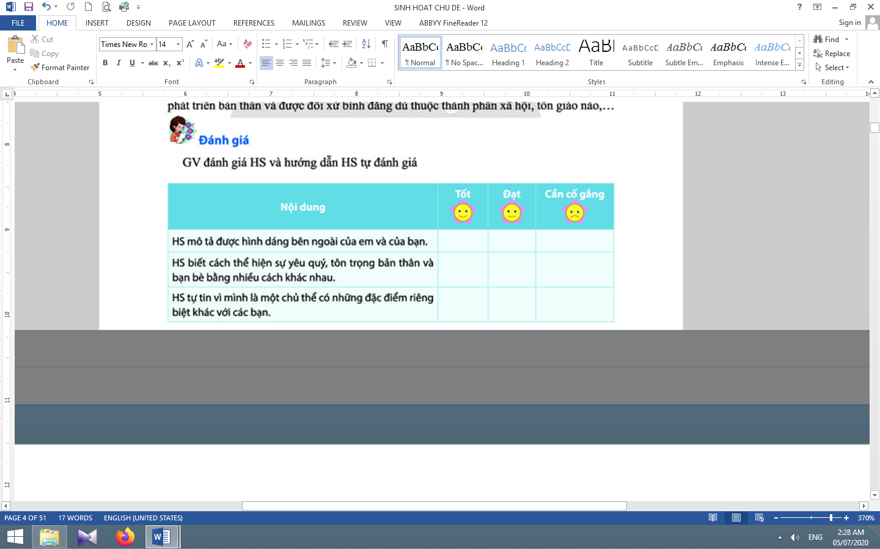  - Nhận xét, tuyên dương  - Dặn dò | -Hs tự đánh giá mình và đánh giá bạn qua phiếu đánh giá.  - Trình bày kết quả trước lớp  HS lắng nghe
Điều chỉnh sau tiết dạy:
………………………………………………………………………………………………………………………………………………………………………………………………………………………………………………………………………………………………………………………………………………………………………………………………………………………………………………………………………………………………………………………………………………………………………………………………………………………………..

HOẠT ĐỘNG TRẢI NGHIỆM
(Sinh hoạt tập thể)
CHỦ ĐỀ 1: Tiết 3: EM LÀM VIỆC NHÓM

- Yêu cầu cần đạt
1. Năng lực đặt thù
- HS nắm được giờ sinh hoạt tập thể trong lớp.
- HS biết cách thức hoạt động nhóm
- Nắm được yêu cầu hoạt động nhóm 2, 3, 4,…..
2. Năng lực chung
- Biết hợp tác với bạn trong nhóm
- Biết tham gia hoạt động nhóm cách tích cực, nhanh nhẹn.
- Mạnh dạn trao đổi cùng bạn trong các hoạt động, phát triển năng lực bản thân.
3. Phẩm chất
- Biết tôn trọng và yêu thương bạn bè giúp đỡ bạn trong các hoạt động học tập.
* Tích hợp:
- Đạo đức: Yêu quý bạn bè
II. Chuẩn bị
- GV: Nội dung trò chơi: Đoàn kết
- HS: Xem lại cách giới thiệu tên của mình với bạn.
III Các hoạt động
Hoạt động của giáo viên | Hoạt động của học sinh
1. Hoạt động 1: Sinh hoạt lớp 15p
* Mục tiêu: HS nắm được giờ sinh hoạt tập thể trong lớp.
* Phương pháp, hình thức, kĩ thuật dạy học: Đàm thoại, vấn đáp
- Tổ chức cho học sinh ngồi ngay ngắn lắng nghe báo cáo của các bạn trong tổ, ban cán sự lớp về tình hình học tập của lớp 1B trong tuần qua.  - Giáo viên nhận xét, tuyên dương, phê bình những trường hợp trong lớp:  + Về học tập  + Về nề nếp  + Vệ sinh  - Đưa ra biện pháp khắc phục  - Tổ chức cho hs hát bài hát vui nhộn | - HS chú ý lắng nghe  + Các tổ trưởng báo cáo  + Lớp trưởng  + Lớp phó  - Học sinh lắng nghe.  - Cùng nhau thực hiện  - Hs cùng hát vận động phụ họa
2. Hoạt động theo chủ đề: Em làm việc nhóm (15’)
* Mục tiêu: - HS biết cách thức hoạt động nhóm, nắm được yêu cầu hoạt động nhóm 2, 3, 4,…..
Biết hợp tác với bạn trong nhóm
* Phương phápn: Thảo luận nhóm, đàm thoại, vấn đáp, trực quan.
a.Trò chơi  - Giới thiệu trò chơi: Đoàn kết  - Hướng dẫn HS cách chơi  + Đoàn kết, đoàn kết ? Kết mấy, kết mấy,…  - YC hs chơi  - Nhận xét học sinh kết nhóm  b.Tìm hiểu hoạt động nhóm  - Gv lấy ví dụ nhóm 4  + Bầu trưởng nhóm  + Giao việc, Ví dụ: YC hs giới thiệu tên các thành viên trong nhóm theo thứ tự  - Gv giúp đỡ trong nhóm  - Gv tiếp tục thay đổi nội dung trong nhóm, để Yc hs làm theo, cũng như số lượng thành viên nhóm  - Nhận xét | - Hs lắng nghe  - Tham gia trò chơi để biết về nhóm, số lượng nhóm.  - Hs kết nhóm 4  -Bầu ra 1 trưởng nhóm  - Các thành viên trong nhóm giới thiệu tên mình ( nhóm trưởng làm trước)  -Thực hiện theo yêu cầu.
4. Hoạt động tiếp nối: (5’)
- Gv nhắc lại nội quy nề nếp lớp.
- Động viên hs học chưa tốt, chưa ngoan
- YC học sinh cần tìm hiểu trước thái độ khi tham gia dự lễ chào cờ.
- Nhận xét.
Điều chỉnh sau tiết dạy:
………………………………………………………………………………………………………………………………………………………………………………………………………………………………………………………………………………………………………………………………………………………………………………………………………………………………………………………………………………………………………………………………………………………………………………………………………………………………..

